NetBotz®

APC NetBotz – cистема мониторинга окружающей среды для серверных комнат
Система NetBotz уникальная по своим характеристикам, предназначена для установки в серверных комнатах и соединяет в себе функции мониторинга окружающей среды, видеоконтроля и отслеживания перемещений персонала.
Назначение системы
Продукт АРС – отличный помощник Вашему системному администратору, которому дает возможность:
- качественно и оперативно устранять инциденты в работе оборудования;
- получать информацию о параметрах функционирования не только всего ЦОД в целом, а также о работе отдельных шкафов или стоек;
- правильно настроить режим кондиционирования в серверной и другие параметры работы серверной.
Самое важное – система NetBotz позволяет предприятию в любой момент иметь актуальную информацию по функционированию ЦОД; дает возможность организовать централизованное хранение информации функционирования всех серверных на одном сервере.
Продукт NetBotz серьезно облегчит работу Вашим системным администраторам и значительно понизит уровень рисков из-за возможного сбоя в работе оборудования и выхода из строя серверных систем предприятия.
Второе важное назначение системы APC NetBotz – обеспечение функции безопасности.
APC NetBotz интегрируется в систему безопасности Центров Обработки Данных (ЦОД) и позволяет решить основные проблемы безопасности ЦОД, к которым относятся:
- проблемы состояния окружающей среды;
- контроль за состоянием оборудования;
- ошибки операторов;
- кражи оборудования;
- намеренный саботаж.
Основные компоненты системы
В состав продукта APC NetBotz входит АРС InfraStruXure Central – сервер контроля и сбора данных, на котором хранятся все отчеты о тревоге, видеоклипы, графики температур, влажности и протечек. Емкость АРС InfraStruXure Central такова, что позволяет хранить информацию о работе серверных комнат всего ЦОДа за долгий период времени. Это помогает восстановить последовательность событий, происходящих в серверной на любом отрезке времени.
APC NetBotz укомплектована высокопроизводительным блоком сбора информации со встроенным программным обеспечением и встроенными модулями:
- Sensor Pod
- Camera Pod
Модуль расширения Sensor POD предназначен для подключения внутренних датчиков системы – показателей температуры, влажности, потока воздуха, уровня шума.

Модуль расширения Camera POD используется для ведения видеонаблюдения в серверной. Модуль дает возможность подключить к системе 4 цифровых видеокамеры слежения со сменной линзой. Дополнительно предлагается приобрести широкоугольную линзу (70 °).
Другими важными компонентами системы являются модули расширения:
- CCTV Adapter Pod
- 4-20 mA Sensor Pod
- USB POD.
- Также в состав системы входят многочисленные внешние датчики:
- температуры
- влажности
- протечки
- сухих контактов
- дыма
- дверей.
- АРС NetBotz – «интеллектуальный» продукт
Видеокамеры, входящие в комплект системы можно настроить на режим выборочного наблюдения, в котором ведется видеосъемка наиболее важных мест в серверной. «Интеллект» системы выражается также в том, что камеры могут вести выборочную видеозапись. Клипы записываются только в те моменты, когда в серверной происходят какие-либо события.
Если Вы хотите воспользоваться Вашей обычной аналоговой видеокамерой для записи видеоклипов модуль CCTV Adapter POD даст такую возможность.
При помощи вспомогательного модуля 4-20 mA Sensor Pod к системе APC NetBotz возможно подключать датчики сторонних производителей. APC NetBotz поддерживает более 1000 разных датчиков, среди которых датчики, измеряющие:
- скорость течения жидкости
- уровень жидкости
- вибрации
- наличие газов (H2, .....)
- анализаторы воздуха (СО, СО2,....)
- датчики давления
- датчики температуры/влажности
- скорость потока
- напряжения
- контроль дизельной генераторной установки.
Таким образом, инсталляция данной системы не требует глобальной замены всего предыдущего оборудования в серверной.
Модуль расширения USB POD предназначен для передачи сообщений системному администратору по USB- шине.
Система АРС NetBotz дает возможность осуществлять полностью удаленное управление и мониторинг состояния серверного помещения при помощи наглядного графического интерфейса. В случае малейшего отклонения показателей от нормы администратору отправляется отчет об этом событии. Администратор имеет возможность удаленного управления по протоколам SNMP, HTTP и HTTPS.
Оповещение администратора о событиях, происходящих в серверной, происходят по электронной почте, SMS, SNMP –протоколу. К основному устройству NetBotz может быть подсоединен GSM-модем, при помощи которого будут передаваться SMS сообщения. Примечательно, что возможна передача звуковых SMS-сообщений администратору.
Видеоклипы и графики состояний датчиков хранятся 24 часа, до 6 месяцев c USB-HDD.
Дополнительное программное обеспечение – компонент PSM дает возможность отобразить в случае возникновения сбойной ситуации на схеме помещения сработавший датчик.
APC NetBotz cостоит из статичных компонентов, обладающих высокой надежностью. На все компоненты системы распространяется развернутая техническая гарантия производителя сроком до 3 лет с момента инсталляции.

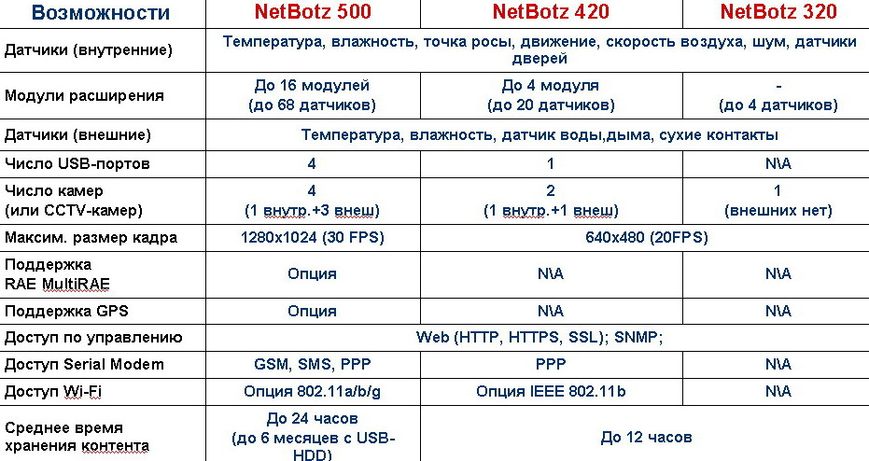

Встраивание в устройства NetBotz® функций управления IP-камерами и системами видеонаблюдения — показательный пример сотрудничества APC и Pelco (оба бренда принадлежат компании Schneider Electric).
Аппаратура NetBotz® играет важную роль в нашем комплекте средств управления инженерной инфраструктурой центров обработки данных Data Center Physical Infrastructure (DCPI) Management Suite. DCPI Management Suite обеспечивает мониторинг и управление питанием, кондиционированием, использованием рабочего пространства, средствами обеспечения безопасности и контроля параметров среды с использованием единого консолидированного представления и безотносительно к вендору-изготовителю оборудования. Компания намеревается и далее совершенствовать интеграцию решений NetBotz® с остальными компонентами DCPI Management Suite: InfraStruXure® Central, Change Manager и Capacity Manager».
Семейство устройств NetBotz® предназначается для выявления изменений в состоянии технической среды или действий персонала, угрожающих готовности ответственной инженерной инфраструктуры, и передачи по сети соответствующих уведомлений. Возможны любые масштабы применения — от небольших коммутационных узлов до крупных центров обработки данных и систем, охватывающих все предприятие целиком. Модульная конструкция делает возможной работу с произвольными конфигурациями камер и подключение к существующим системам видеонаблюдения.
В новое поколение продуктов NetBotz® внесены следующие важные усовершенствования:
- Поддержка дополнительных моделей камер.
- Полная интеграция с устройствами NetBotz® IP-камер Pelco, обеспечивающими превосходное качество изображения и улучшенную детализацию. Использование витой пары категории 5 позволяет выносить избранные модели этих камер на увеличенное расстояние. Некоторые устройства NetBotz® интегрируются также с системой Pelco Integral Digital Sentry® Video Monitoring, обеспечивающей дополнительный контроль состояния ИТ-оборудования и агрегирование видеопотоков.
- Усовершенствования организации кабелей.
- Применение витой пары категории 5 или 6 позволило повысить скорость и гибкость развертывания устройств NetBotz®, блоков датчиков и датчиков, а также значительно увеличить максимальное расстояние между блоком датчиков и устройством. Дополнительные блоки камер видеонаблюдения NetBotz® подключаются к главному модулю с помощью USB-кабелей, соединители которых оснащаются защелками для предотвращения случайного отсоединения.
- Поддержка технологии Power over Ethernet.
Использование линейного питания повышает гибкость настенного монтажа оборудования, а также позволяет отказаться от блока питания, который ранее приходилось скрывать за подвесным потолком или в стене.

Рассмотрим конкретные примеры технического исполнения.

Набор из блока контроля параметров окружающей среды стоечного исполнения NetBotz Rack Monitor 250 и двух замков для доступа по магнитным картам.
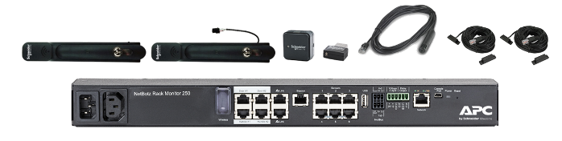

PC ™ от Schneider Electric NetBotz® Rack monitor 250 - это монтируемое в стойку оборудование
для системы мониторинга и контроля окружающей среды. После установки вы сможете удаленно контролировать необходимые параметры если ваша система использует сетевое соединение.
Устройство NetBotz® Rack monitor 250 включает шесть портов для подключения датчиков температуры и влажности, а также несколько других датчиков, включая датчики обнаружения протечек жидкости и датчики сухих контактов для устройств сторонних производителей.
При Использовании портов устройства Rack monitor 250, вы можете также подключить два датчика дверныхзамков, две ручки дверцы стойки, сигнализацию и датчики температуры и влажности с цифровым дисплеем.
Чтобы расширить вашу систему, сделав её универсальной, вы можете подключить NetBotz® Rack monitor 250, к вашей системе управления зданием.
Всего можно подключить до шести датчиков NetBotz Rack Sensor Pod 150 и дополнительные датчики (использовать порты NetBotz® Rack monitor 250), которые обеспечивают возможность мониторинга и (или) управление другими устройствами.
Примечание. NetBotz® Rack monitor 250 использует уникальное программное обеспечение, которое несовместимо с другими продуктами NetBotz.

Монтируется горизонтально, вертикально и без инструментов.

Устройство включает:
- NetBotz Rack Monitor 250, комплект для монтажа в стойку;
- Силовой кабель C13-C14 (1,8 м), USB A-USB mini B кабель;
- Терминаторы A-Link, комплект резисторов Modbus, Нейлоновая стяжка;
- Датчик AP9335TH и крепление к нему;
- Модуль USB Coordinator (NBWC100U);
- Датчик NBWS100T и крепление к нему;
- Два замка на двери NetShelter SX/SV стандарта 125 kHz (NBHN0125), совместимых с стандартами H10301, H10302, H10304, CORP1000;
- Два датчика дверей для стоек АРС NetShelter SX/SV;
- Две карточки доступа стандарта HID 125KHz 26bit.

Интерфейсы устройства:
- Коммутируемый выходной разъем 10А 220/230В;
- Выходные контакты реле (1 выход на 1 A, 30 V AC/DC);
- Сухие контакты (1 вход 75мА 12/24В);
- Универсальные порты датчиков (6 портов);
- Порт Modbus RS-485;
- Сетевой порт 10/100 Base-T;
- Консольный порт Mini-USB;
- Порт маячка;
- Порт USB для Wireless POD;
- Порт для датчиков дверей (2 порта);
- Порты для замком с доступом по карте (2 порта);
- Порты A-Link: используется для каскадирования до 6 модулей расширения NetBotz Rack Sensor Pod 150 и до 8 датчиков с дисплеем AP9520T и AP9520TH (по стандартным кабелям CAT-5).

Опции:
- NetBotz Rack Sensor Pod 150 (NBPD0150);
- Temperature Sensor with Digital Display (AP9520T);
- Temperature/Humidity Sensor with Digital Display (AP9520TH);
- Temperature Sensor (AP9335T);
- Temperature/Humidity Sensor (AP9335TH);
- Wireless Temperature Sensor (NBWS100T/NBWS100H);
- Wireless Sensor Pod 180 (NBPD0180);
- USB Coordinator & Router (NBWC100U);
- NetBotz 3.65-m (12-ft) Door Switch Sensor for APC Racks (NBES0303);
- NetBotz 15.24-m (50-ft) Door Switch Sensor for Rooms or Third Party Racks (NBES0302);
- NetBotz Dry Contact Cable (NBES0304);
- Alarm Beacon (AP9324);
- NetBotz Vibration Sensor (NBES0306);
- NetBotz Smoke Sensor (NBES0307);
- NetBotz Spot Fluid Sensor (NBES0301).

Физические характеристики:
- Питание: 100-240 В 10 A;
- Масса нетто 1.26 кг;
- Масса брутто 2.89 кг;
- Размеры (ВШГ) 43.6 x 431.8 x 59.2 мм;
- Размеры в упаковке (ВШГ) 67 x 450 x 225 мм;
- Диапазон работы 0-45ºC, 0-95%.

Функции контроля доступа NetBotz 125 кГц:
- Контроль доступа:
Обнаружение несанкционированного доступа с помощью датчиков открытия дверей.
- Сохранение данных в регистрационном журнале;
Идентификация проблемных тенденций до возникновения необходимости в передаче их рассмотрения на более высокие уровни компетенции или до экспорта журнала данных для выполнения анализа.
- Датчик открывания двери:
Обнаружение устройством NetBotz факт открытия двери, по которому запускается запись сигнала от камеры видеонаблюдения.
- Гибкие стратегии формирования уведомлений:
Определение проблемных тенденции до негативного развития событий -- экспорт протокола событий для анализа.
- Сигнал предупреждения о несанкционированном доступе:
При попытке взлома стойки формируется сигнал тревоги для администраторов.
- Регистрация пользователей по смарт-карте:
Регистрация бесконтактных карт и их владельцев.

Защита
- Password security:
Защита с назначаемым пользователем паролем предотвращает несанкционированный доступ по протоколу LDAP и к серверам Active Directory.
- Read-only access:
Коллективный доступ без опасности записи неавторизированных изменений конфигурации.

Функции:
- Регистрация событий:
Определение точного времени и последовательности событий, ставших причиной инцидента, по данным регистрационного журнала.
- Планирование доступа пользователей:
Предоставление доступа к оборудованию в определенное время, указанное для каждой бесконтактной карты.
- Доступ по смарт-карте:
Предоставление авторизованным пользователям доступа к оборудованию по бесконтактным картам.

Администрируемость
- Browser accessible:
Пользовательский интерфейс на основе Web-браузера обеспечивает оперативный доступ из любой точки сети.
- Интеграция с системой StruxureWare Data Center Expert:
Масштабируемая система мониторинга, которая собирает, организует и распределяет критичные аварийные сообщения, записи системы видеонаблюдения и различную ключевую информацию, обеспечивая единое представление о сложной физической инфраструктуре объекта из любой точки сети.

Стоечное устройство мониторинга NetBotz 250

Состав: Переходной шнур для подключения к сети электроснабжения в соответствии со стандартами конкретной страны, руководство по инсталляции, кронштейны для монтажа в аппаратурные стойки.

